25 июня прошел выпускной вечер «Алые паруса мечты»
для 9-х и 11-х классов Сергинской школы.

Выпускники, учителя и родители собрались, чтобы разделить общую радость и торжество. Много гостей пришли проводить выпускников в дальнее плавание по бурному морю жизни под алым парусом мечты.
«Билеты во взрослую жизнь» - аттестаты, вручил выпускникам директор школы Павел Валентинович Бабушкин.
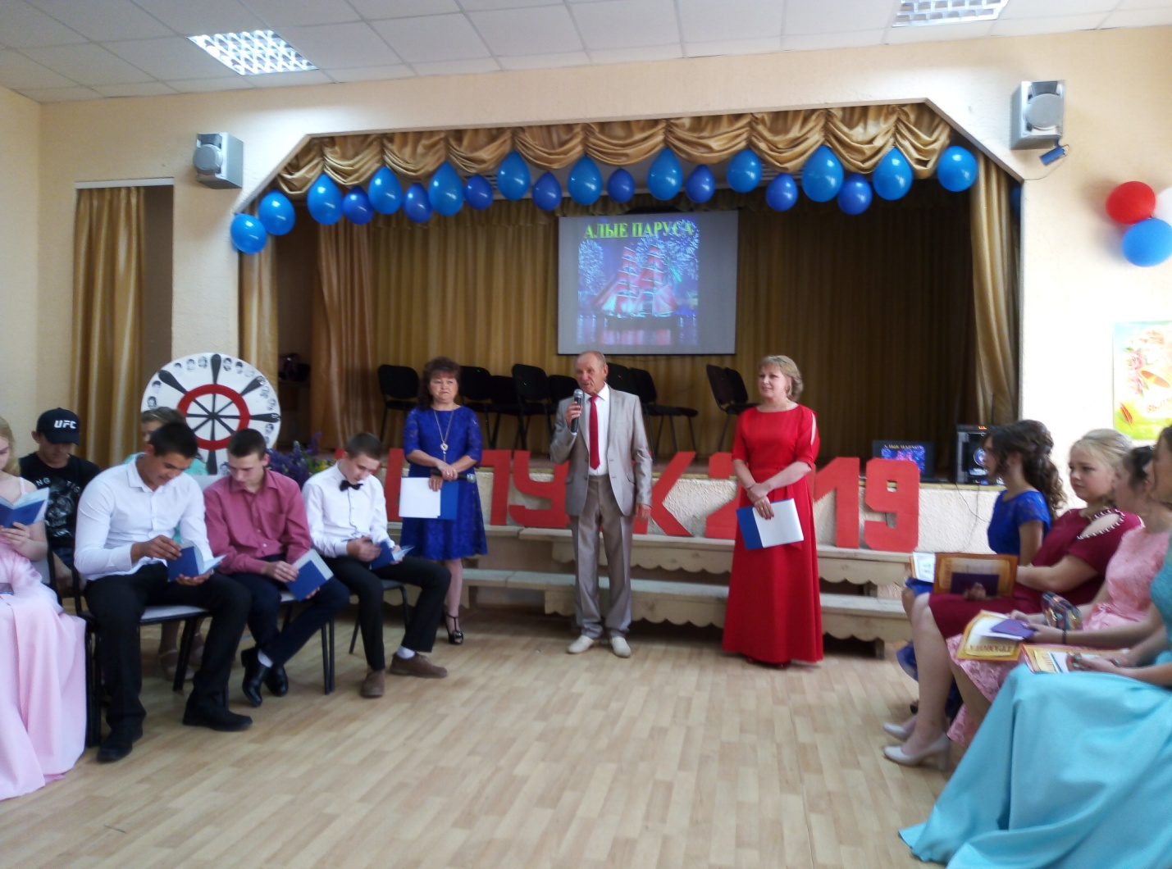
Поздравления, напутственные слова прозвучали в адрес выпускников от первых учителей, классных руководителей и педагогов.
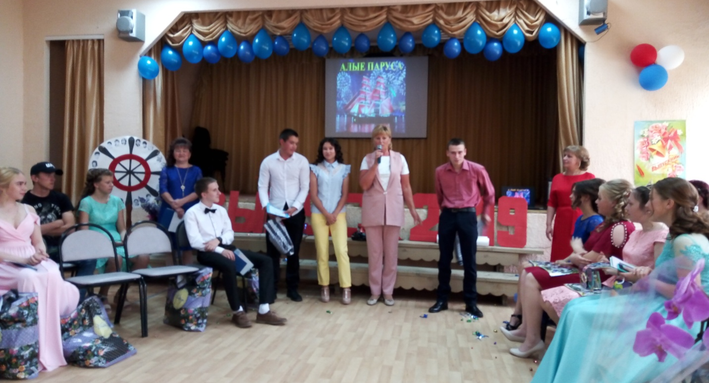
Поздравления – сюрпризы подготовили и родители. 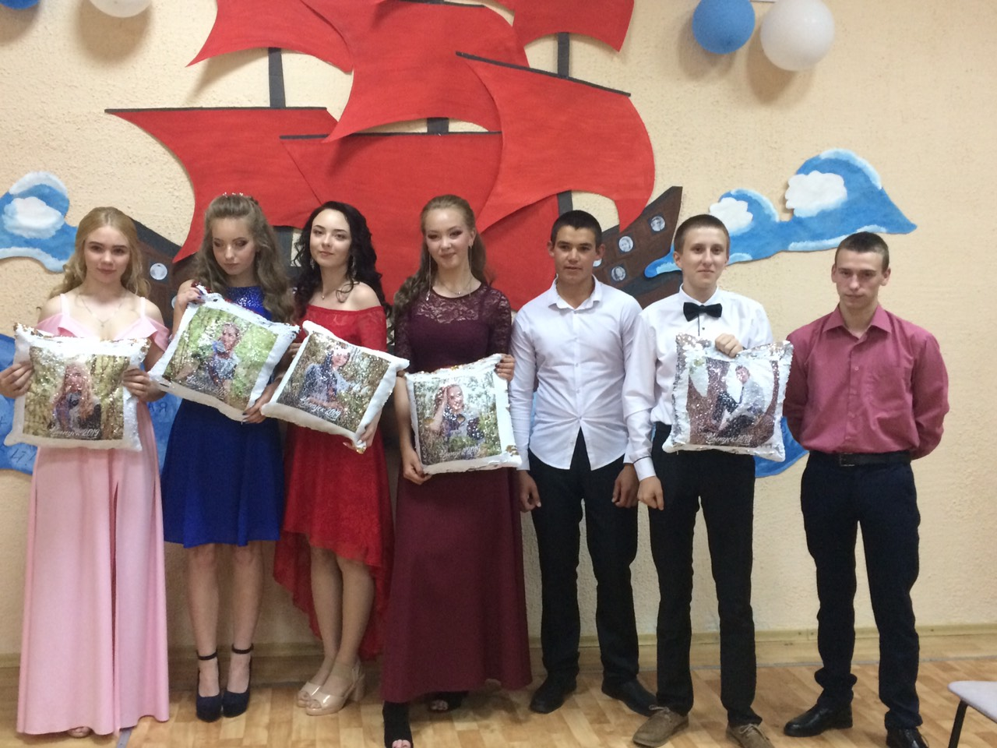
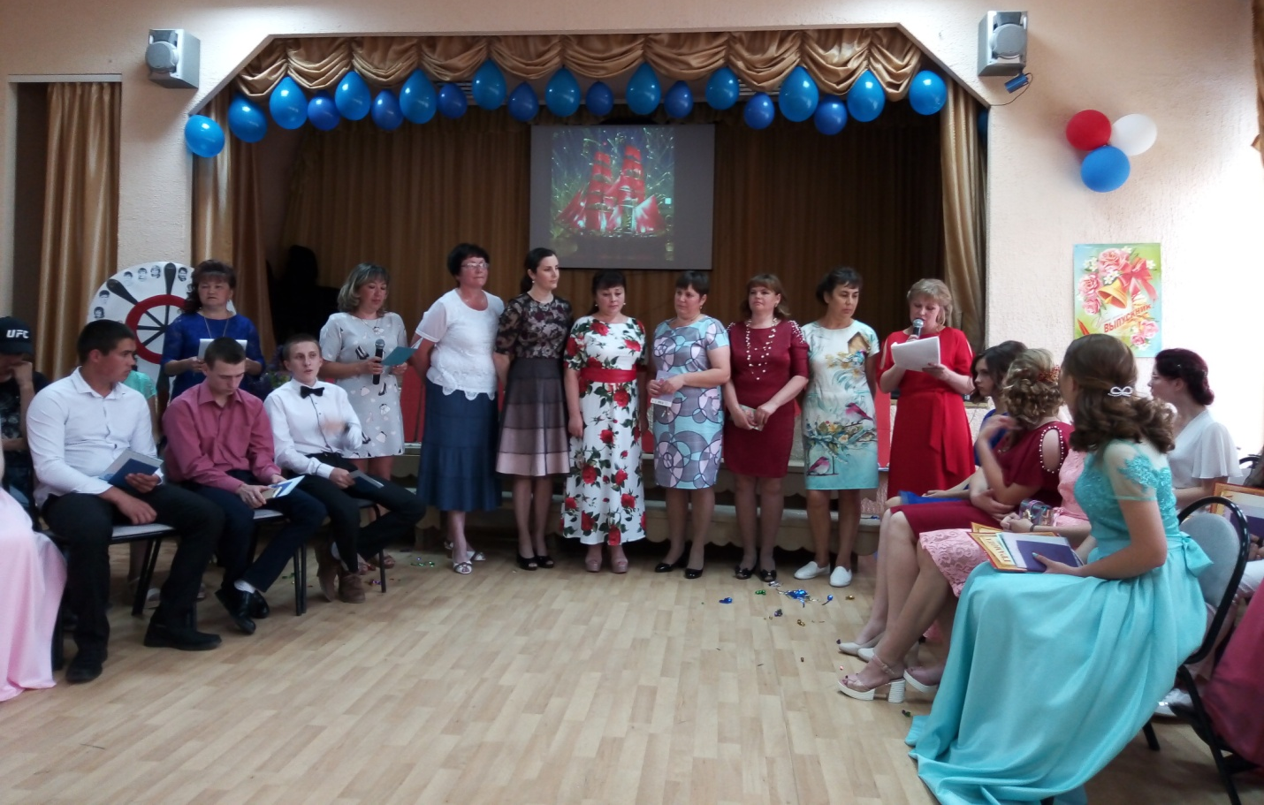
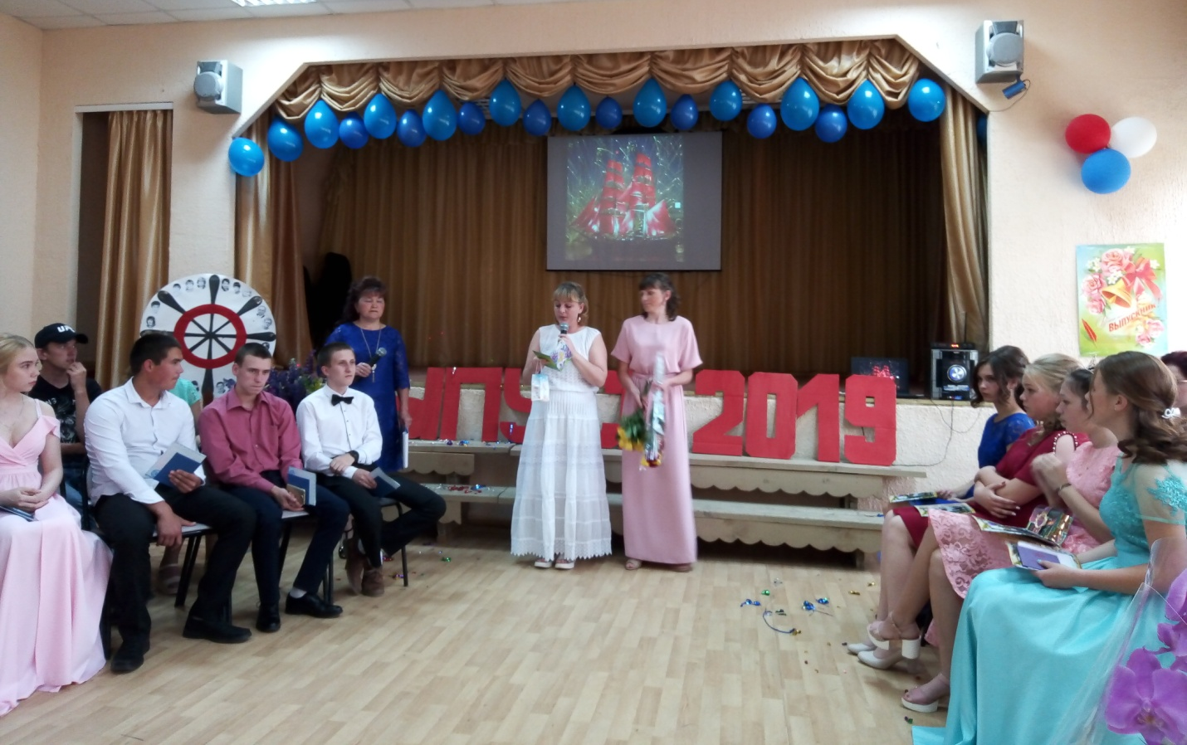
Выпускники так же подготовили много тёплых слов в адрес любимых учителей и родителей.
